新余市成人教育中心部门2022年度部门决算

目 录

第一部分 市成人教育中心部门概况
第二部分 2022年度部门决算表
一、收入支出决算总表
二、收入决算表
三、支出决算表
四、财政拨款收入支出决算总表
五、一般公共预算财政拨款支出决算表
六、一般公共预算财政拨款基本支出决算表
七、政府性基金预算财政拨款收入支出决算表
八、国有资本经营预算财政拨款支出决算表
九、财政拨款“三公”经费支出决算表
十、国有资产占用情况表
第三部分 2022年度部门决算情况说明
一、收入决算情况说明
二、支出决算情况说明
三、财政拨款支出决算情况说明
四、一般公共预算财政拨款基本支出决算情况说明
五、财政拨款“三公”经费支出决算情况说明
六、机关运行经费支出情况说明
七、政府采购支出情况说明
八、国有资产占用情况说明
九、预算绩效情况说明
第四部分 名词解释
第五部分 附件

第一部分 新余市成人教育中心部门概况

一、部门主要职能
负责统筹、规划、协调、实施全市各级各类成人教育；构建我市现代远程教育、继续教育、终生教育体系；开展开放大学学历教育和非学历教育工作；承担全市老年开放大学、社区大学继续教育工作；承担新余市农民实用技术和转移性培训工作；承担原市财校、市商校和市农业干部学校的成人教育工作职能，开展全市继续教育工作；完成（承担）上级主管部门赋予的成人教育及其他工作。
二、部门基本情况
纳入本套部门决算汇编范围的单位共 1 个，本部门2022年年末实有人数67 人，其中在职人员36 人，离休人员 0 人，退休人员 31 人（不含由养老保险基金发放养老金的离退休人员）；年末其他人员 3 人；年末学生人数 4468 人；由养老保险基金发放养老金的离退休人员 0 人。

第二部分 2022年度部门决算表

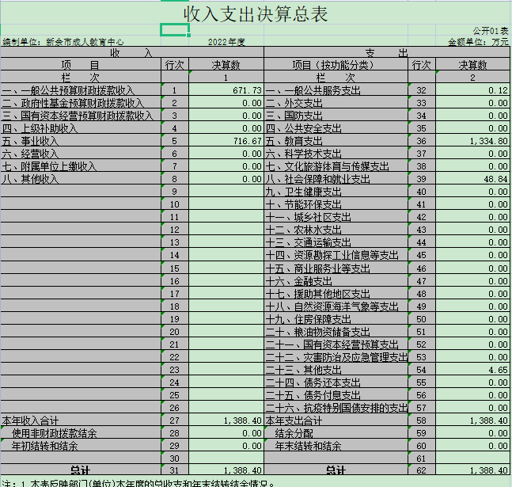

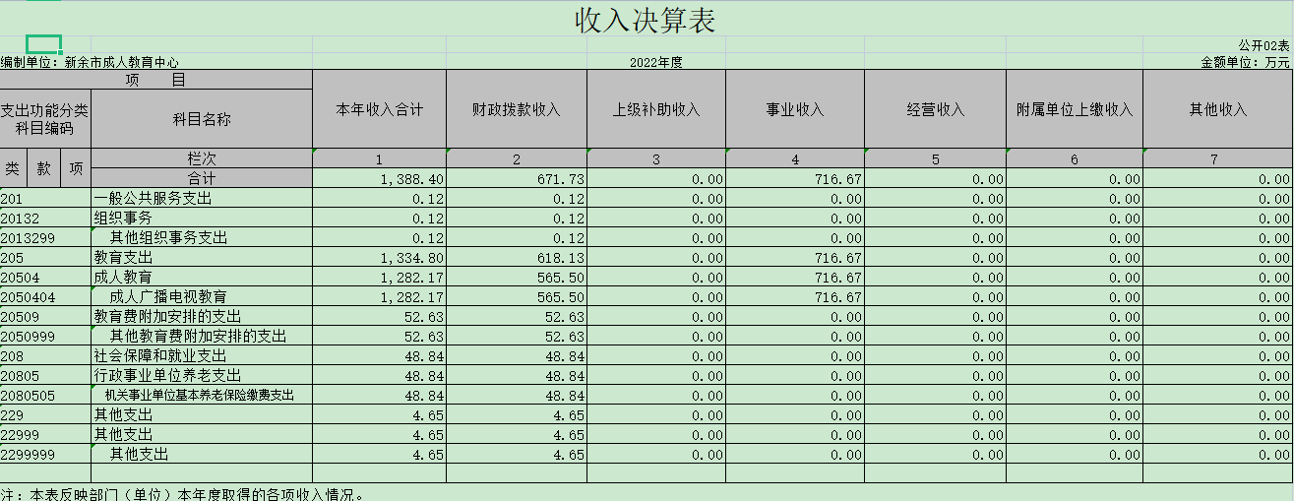

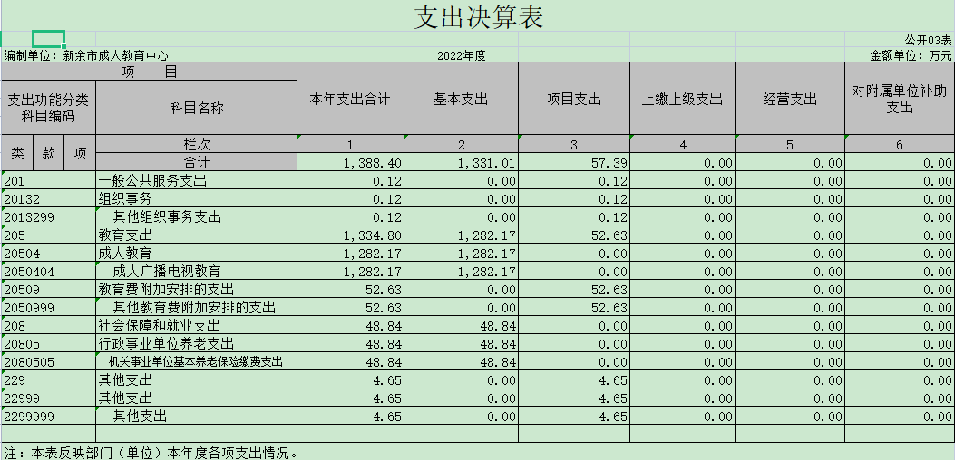

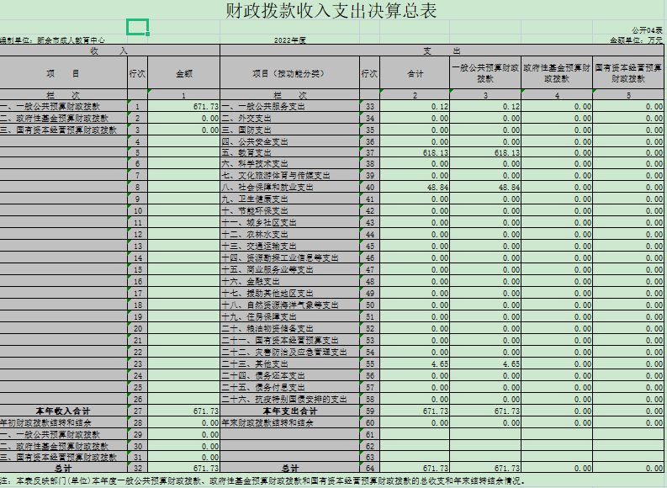

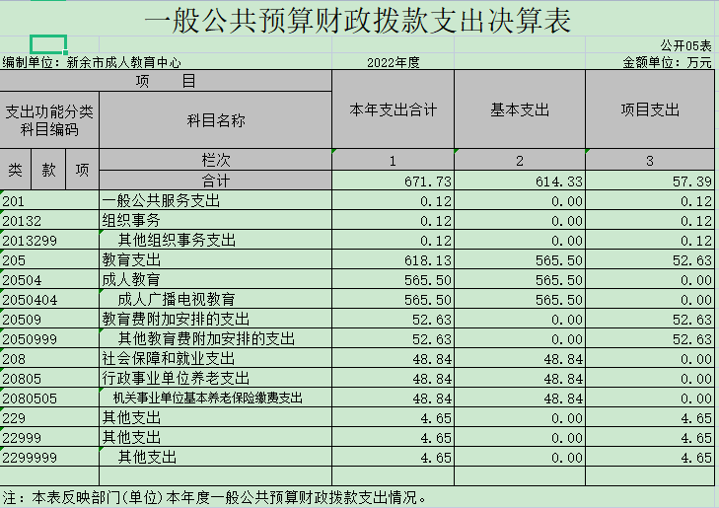

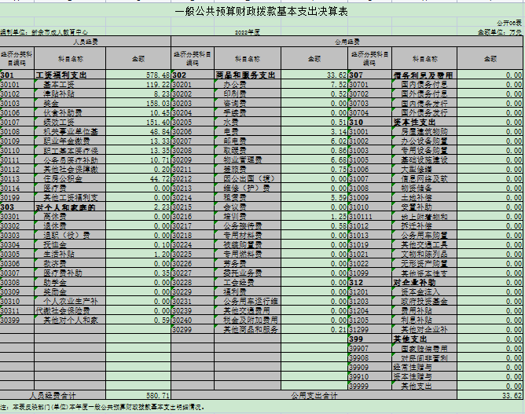
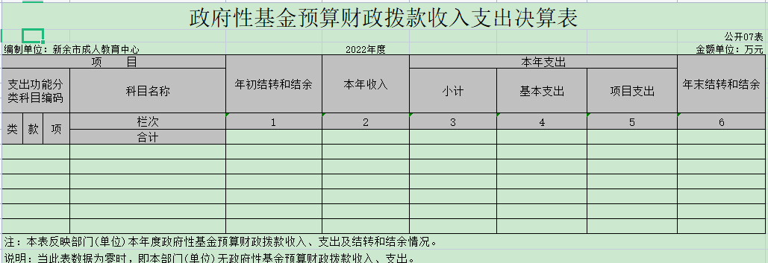

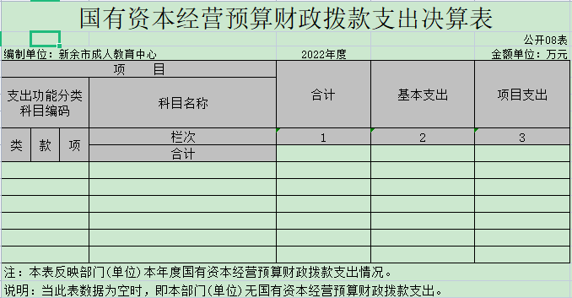

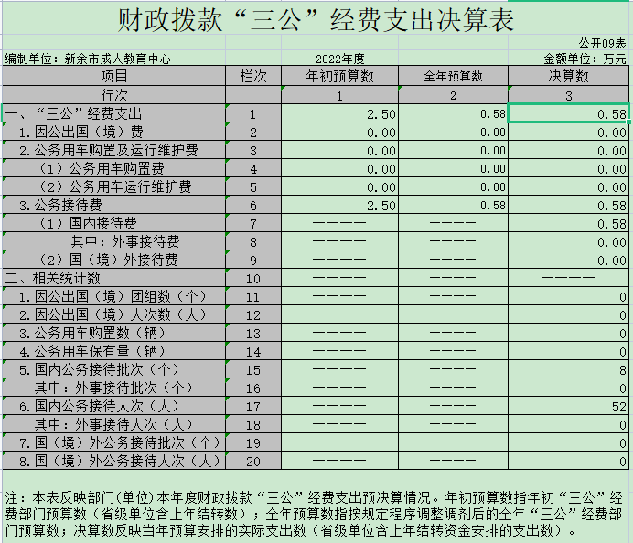
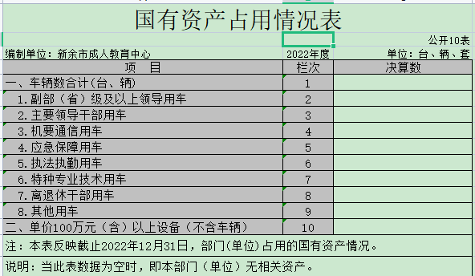

第三部分 2022年度部门决算情况说明

一、收入决算情况说明
本部门2022年度收入总计1388.4 万元，其中年初结转和结余0 万元，较2021年减少229.65 万元，下降14.2 %；本年收入合计 1388.4 万元，较2021年增加47.97 万元，增长3.5 %，主要原因是：老年开放大学支出增加。
本年收入的具体构成为：财政拨款收入 671.73 万元，占 48.4 %；事业收入 716.67 万元，占51.6 %；经营收入 0 万元，占 %；其他收入0 万元，占0 %。
二、支出决算情况说明
本部门2022年度支出总计 1388.4 万元，其中本年支出合计1388.4 万元，较2021年减少161.59 万元，下降10.4 %，主要原因是：落实政府过紧日子要求；年末结转和结余 0 万元，较2021年无变化。
本年支出的具体构成为：基本支出1331.01 万元，占95.8 %；项目支出57.39 万元，占 4.2 %；经营支出 0 万元，占0 %；其他支出（对附属单位补助支出、上缴上级支出） 0 万元，占 0 %。
三、财政拨款支出决算情况说明
本部门2022年度财政拨款本年支出年初预算数为480.85 万元，决算数为671.73 万元，完成年初预算的 139 %。其中：
（一）一般公共服务支出年初预算数为0万元，决算数为 0.12万元，完成年初预算的12 %，主要原因是：将走访慰问放入该项支出。
（二）教育支出年初预算数为2584.52万元，决算数为 618.13 万元，完成年初预算的0.24 %，主要原因是：2022年预算进入财政预算管理一体化平台，因预算口径的变化，基本支出及项目支出里都预算了教育支出，从而导致支出预算增幅大。
(三）社会保障和就业支出年初预算数为 48.84 万元，决算数为 48.84 万元，完成年初预算的100 %。
（四）其他支出年初预算数为 4.65 万元，决算数为 4.65万元，完成年初预算的100 %。
（按财决01_1表支出功能类级科目分别说明）
四、一般公共预算财政拨款基本支出决算情况说明
本部门2022年度一般公共预算财政拨款基本支出 614.33 万元，其中：
（一）工资福利支出578.48 万元，较2021年增加76.96万元，增长15.3 %，主要原因是：增加了工作人员。
（二）商品和服务支出 33.62 万元，较2021年增加21.25 万元，增长171 %，主要原因是：老年开放大学办公支出增加。
（三）对个人和家庭补助支出2.23 万元，较2021年减少19.33 万元，下降89.6 %，主要原因是：本年无去世退休人员
（四）资本性支出 0 万元，较2021年无变化
五、财政拨款“三公”经费支出决算情况说明
本部门2022年度财政拨款“三公”经费支出全年预算数为 0.58万元，决算数为 0.58 万元，完成全年预算的 100 %，决算数较2021年增加0.58 万元，增长58 %，其中：
（一）因公出国（境）支出全年预算数为 0 万元，决算数为 0 万元，完成全年预算的100 %，决算数较2021年无变化，主要原因是单位没有因公出国（境）支出。全年安排因公出国（境）团组 0 个，累计 0 人次。
（二）公务接待费支出全年预算数为 0.58 万元，决算数为0.58 万元，完成全年预算的100 %，决算数较2021年增加0.58 万元，增长58 %，主要原因是去年三公接待费放在其他资金中支出。决算数较全年预算数无变化。全年国内公务接待 8批，累计接待 52 人次，其中外事接待 0 批，累计接待 0 人次。
（三）公务用车购置及运行维护费支出 0 万元，其中公务用车购置全年预算数为0 万元，决算数为 0 万元，完成全年预算的100 %，决算数较2021年无变化，全年购置公务用车 0辆；公务用车运行维护费支出全年预算数为 0 万元，决算数为 0 万元，完成全年预算的100 %，决算数较2021年无变化，年末公务用车保有0 辆。决算数较全年预算数无变化。
六、机关运行经费支出情况说明
本部门不是行政单位或参照公务员法管理事业单位，故无机关运行经费支出
七、政府采购支出情况说明
本部门2022年度政府采购支出总额 9.3199 万元，其中：政府采购货物支出 9.3199 万元、政府采购工程支出 0 万元、政府采购服务支出 0 万元。授予中小企业合同金额 9.3199 万元，占政府采购支出总额的100 %，其中：授予小微企业合同金额9.3199 万元，占授予中小企业合同金额的 100 %；货物采购授予中小企业合同金额占货物支出金额的 100 %，工程采购授予中小企业合同金额占工程支出金额的0 %，服务采购授予中小企业合同金额占服务支出金额的0 %。
八、国有资产占用情况说明
截止2022年12月31日，本部门国有资产占用情况见公开10表《国有资产占用情况表》。
九、预算绩效评价情况说明
（一）绩效评价工作开展情况。
根据预算绩效管理要求，我部门组织对纳入2022年度部门预算范围的二级项目 2 个全面开展绩效自评，共涉及资金 716.7894万元，占项目支出总额的 68 %。
组织对“2021基层党建经费”等项目开展了部门评价，涉及一般公共预算支出2.28 万元，政府性基金预算支出 0 万元，国有资本预算支出 0 万元。从评价情况来看，该项目已全面落实，能按计划各阶段及时有效顺利进行，基本完成年初制定的绩效目标。
组织开展部门整体支出绩效评价，涉及一般公共预算支出 1388.4万元，政府性基金预算支出 0 万元。从评价情况来看，一是保障单位机构正常运转、完成日常工作任务而发生的各项支出，包括用于基本工资、津贴补贴等人员经费以及办公费、邮电费等日常公用经费。二是经常性业务专项支出，包括非经营性资产日常维修管理费、社区教育专项、运行经费等。
为规范资金管理，我单位根据节约型机关建设等要求，组织全面梳理了各项财务制度，要求从预算收支管理、资产管理、政府采购管理、合同管理等方面，健全和完善单位财务管理制度。①严格落实《预算管理办法》《新余市成人教育中心财务管理制度》《新余市成人教育中心资产管理办法》等内部管理制度；②强化财务约束，牢固树立过“紧日子”的思想，压减一般性支出，严格会议费、培训费、“三公”经费等支出预算管理，杜绝无预算、超预算支出行为，并定期开展监督检查，持续推进厉行节约工作；③提高预算管理水平，强化预算管理意识，增强部门预算编制的科学性；四是推进预算绩效管理，精准编制预算绩效管理目标，按要求实施绩效自评，提高财政资金使用效益；五是强化财务规范化管理，建立落实财务信息定期报送制度，加快预算执行进度。
- 部门决算中项目绩效自评结果。
- 基本情况
- 项目基本背景及绩效目标
1、项目背景简要情况
为了统筹、规划、协调、实施好全市各级各类成人教育，构建我市现代远程教育、继续教育、终生教育体系。开展开放大学学历教育和非学历教育工作，承担全市老年开放大学、社区大学继续教育工作，承担新余市农民实用技术和转移性培训工作，承担原市财校、市商校和市农业干部学校的成人教育工作职能。开展好全市社区教育工作，完成（承担）上级主管部门赋予的成人教育及其他工作。根据《预算法》等相关规定，市财政安排了“财政专户管理资金”、“2021年基层党建经费”等2项经费。
- 绩效目标
办好人民满意的教育，加快建设高质量教育体系，统筹职业教育、高等教育、继续教育协同创新，推进教育数字化，建设全民终身学习的学习型社会、学习型大国。站在新的历史方位，要抢抓新的历史机遇，坚持把学习贯彻党的二十大精神同“六个江西”和“四地”“七提”目标任务，与中心重点工作相结合，统筹开放教育、职业教育、社区教育、培训教育、老年教育协调发展，推进学习贯彻工作取得实效。

- 预算资金规模及使用情况
我单位2022年部门预算项目2个，资金预算总额1054.28万元，执行金额716.7894元，预算执行率：68%
二、绩效自评工作情况
（一）绩效评价目的
通过开展绩效自评工作，全面分析和综合评价项目资金预算资金的使用情况，确认项目资金的使用是否达到了预期目标，对照相关法律法规，评价项目资金使用的成效，为以后年度项目资金的安排提供参考依据。
（二）绩效评价的原则、评价指标体系、评价方法
1、绩效评价原则
坚持真实、科学、公正的原则；坚持定量分析和定性分析的原则。
2、绩效指标体系
在参照财政部《财政支出绩效评价管理办法》给出的绩效评价指标体系，充分考虑本次绩效评价的目标要求，重点对“项目产出”等指标进行设计；行成各个项目绩效评价指标及评分表
3、评价方法
本次绩效评价采用定量和定性相结合、比较法、因素分析法、公众评议法等进行评价。对定量考核指标采用量化打分，总分百分制。绩效评价得分及计算公式：
绩效评价总分=Σ一级指标得分；
一级指标得分=Σ二级指标得分；
二级指标得分=Σ三级指标得分；
绩效评价结果采取评分和评级相结合的方式，具体分值和等级可根据不同评价内容设定。总分设置为100分，等级一般划分为4档：100-90 (含)分为优、90-80 (含)分为良、
80-60(含)分为中、60分以下为差。
（三）绩效评价工作过程
1、我中心严格按照《新余市财政局关于市直部门开展单位自评及部门评价工作的通知》的要求，安排部署预算绩效评价工作，明确专人负责此项工作，组织、协调和督促落实此项工作，并制定实施方案，推进绩效管理工作健康有序开展，根据上级规定和要求，对评价的单位、项目、时间及责任人等明确主题责任，规范工作内容，确保绩效评价工作有章可循，有序开展。
2、我中心2022年自评项目2个，预算总金额1054.28万元，评价工作以部门单位自评为主，由各项目负责人对部门绩效工作进行督察、复审，经过汇审后，将部门整体绩效评价报告上报市财政局
三、综合评价结论
财政专户管理资金自评得分 96.48分，评价结果为优。2021年基层党建专项经费自评得分90分，评价结果为优。
四、绩效目标完成情况总体分析
全部完成当年预期绩效目标。
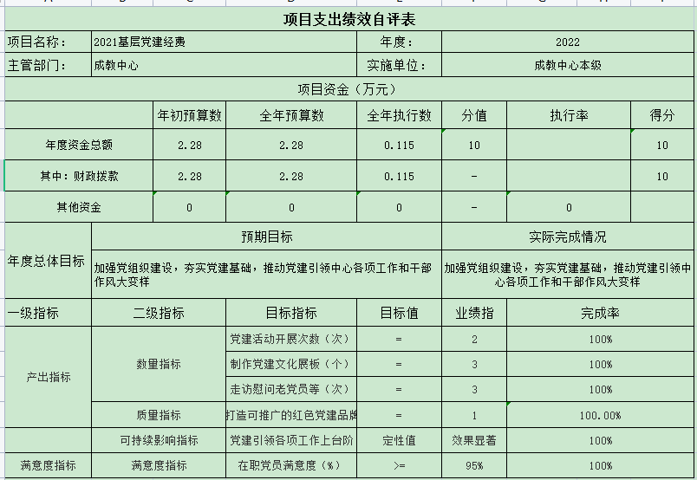
五、偏离绩效目标的原因和改进措施
1、2021年基层党建经费项目：全年预算数是2.28万元，全年执行数是0.115万元，偏差原因：本项目款项还在领导审核阶段，还未支付，改进措施：及时付款。
2、财政专户管理资金项目：全年预算数1052万元，全年执行数是716.6744万元，偏差原因：落实政府过“紧日子”要求，裁剪了大量开支。改进措施：更加合理编制预算，合理确定收入增长规模。
六、绩效自评结果应用和公开情况
已在新余开放大学官网进行公开。

（三）部门评价项目绩效评价情况。
本部门公开“2021年基层党建经费”项目部门评价报告（见附件2）。

第四部分 名词解释

1.财政拨款收入：从同级财政部门取得的财政预算资金，包括公共预算财政拨款和政府性基金预算财政拨款。
2.事业收入：事业单位开展专业业务活动及辅助活动所取得的收入，含财政专户管理资金收入。
3.上年结转：预算单位以前年度的收入预算未执行完毕，需结转本年度继续使用的结转资金，以及以前年度收支相抵后的盈余或亏损结余资金。
4.结余分配：事业单位按照国家规定应交所得税和提取事业基金、专用基金的分配情况和结果。
5.结转下年：预算单位本年底前的收入预算未执行完毕，需结转下年度按照原用途继续使用的结转资金，以及本年底前收支相抵后盈余或亏损的结余资金。
6.基本支出：是预算单位为保障其正常运转，完成日常工作任务所发生的支出，包括人员支出和日常公用支出。
7.项目支出：是预算单位为完成其特定的行政工作任务或事业发展目标，在基本的预算支出以外，财政预算专款安排的支出。
8.“三公”经费支出：指用财政拨款安排的因公出国（境）费、公务用车购置及运行维护费和公务接待费。其中，因公出国（境）费反映单位公务出国（境）的国际旅费、国外城市间交通费、住宿费、伙食费、培训费、公杂费等支出；公务用车购置及运行维护费反映单位公务用车车辆购置支出（含车辆购置税、牌照费），按规定保留的公务用车燃料费、维修费、过桥过路费、保险费、安全奖励费用等支出；公务接待费反映单位按规定开支的各类公务接待（含外宾接待）支出。
9.机关运行经费支出：指用财政拨款安排的为保障行政单位（包括参照公务员法管理的事业单位）运行用于购买货物和服务的各项资金，包括办公费、印刷费、邮电费、差旅费、会议费、福利费、日常维修费、专用材料及一般设备购置费、办公用房水电费、办公用房取暖费、办公用房物业管理费、公务用车运行维护费以及其他费用。

- 附 件
附件1：2022新余市成人教育中心决算表
附件2：2021基层党建经费部门评价报告

